API da Camada de Nó de execução

- Entidades contidas na API
As entidades contidas na API responsável por comunicação com a camada de agendamento são:
- Entidade Tarefa: esta entidade está responsável por executar tarefas solicitadas da camada de agendamento, esta entidade poderá submeter um nó a fila, poderá cancelar um nó e poderá listar todos os nós de terminado tipo ou filtrar apenas um único nó.
A entidade tarefas possuirá métodos responsáveis por executar determinada tarefa, levando em conta a tipo do nó de execução.
Os tipos definidos até o momento são:
- Monitoramento
- Ação
- Notificação
A entidade Tarefas executará cada solicitação da camada de agendamento através de seus métodos, os métodos definidos para está entidade são:
- Submeter Tarefa (POST): Recebe da camada de agendamento os dados necessários com informações de determinada tarefa, ao receber esses dados a API submeterá essa tarefa a uma fila no qual ficará pendente até ser executada.
- Cancelar Tarefa (DELETE): Este método tem como principal papel cancelar uma tarefa que está na fila caso seja necessário.
- Consultar Todas as Tarefas (GET): Seu papel é retornar uma lista com todos os nós que estão na fila de acordo com determinado tipo.
- Consultar Tarefa por Filtro(GET): Seu papel é retornar apenas um único nó no qual foi solicitado, este método necessariamente precisará de um filtro para que possa localizar o nó solicitado.
Cada método da entidade Tarefa poderá ser acessado da seguinte forma:
/app/{versao}/tarefa/{tipo}
{versao} = Parâmetro de versão no qual é passado quando requisitado, informando qual a versão desejada da API.
{tipo} = Parâmetro que informa qual o tipo de tarefa a ser executada.
Para casos especiais como o método Consultar Tarefa por Filtro será necessário passar por parâmetro um filtro no qual será utilizado para buscar o nó solicitado. Desta forma a url passaria a ser:
/app/{versao}/tarefa/{tipo}/{filtro}
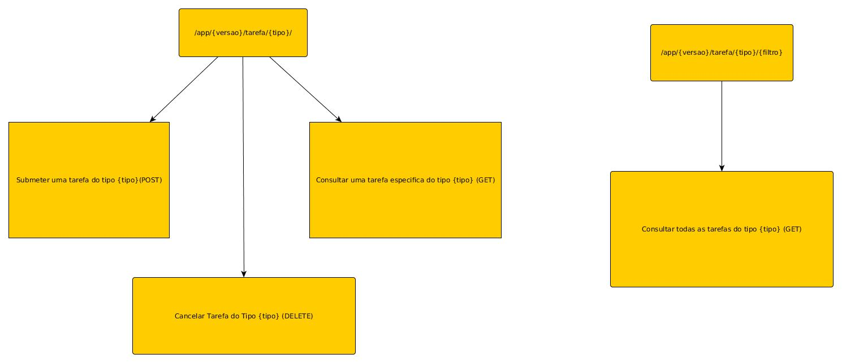
Os dados para que a API se comunique com qualquer camada deverá ser passada como JSON, para os métodos responsáveis por buscar os nós e será retornado por meio dos protocolos GET um JSON contendo informações do nó procurado ou de todos os nós de determinado tipo.
Para o método responsável por submeter os nós a fila, a camada de agendamento deverá passar um JSON contendo informações sobre o agendamento da tarefa no nó de execução para que seja submetido a fila, neste caso ao submeter uma tarefa este método não retornará nenhuma resposta.
Para o método responsável por cancelar um nó na fila de execução, será necessário passar para esse método um filtro no formato JSON no qual será utilizado para identificar o nó na fila e cancelar a sua execução.

Testes
Os testes serão realizados consumindo a API, para isso será utilizada o curl (https://curl.haxx.se/download.html), utilizado via terminal de comando.
Abaixo segue como os testes serão realizados.
Para realizar testes no método de submeter uma tarefa a fila de execução o seguinte comando deverá ser utilizado.
- curl -X POST - -basic -d 'param : valor' app/{versao}/tarefa/{tipo}
Para realizar testes no método de cancelamento de um determinado nó na fila de execução, utiliza-se o seguinte comando.
- curl -X DELETE - -basic -d 'param : valor' app/{versao}/tarefa/{tipo}
Para realizar testes de consulta aos nós de execução no qual estão na fila utiliza-se os seguintes comandos:
Para trazer todos os nós de um determinado tipo:
- curl -X GET - -basic app/{versao}/tarefa/{tipo}
Para trazer um único nó filtrado da fila de execução:
- curl -X GET - -basic app/{versao}/tarefa/{tipo}/{filtro}

